**Каминская Хрыстына Янкова (Kaminska Krystyna)**

19 июня 1793 г – крещение (НИАБ 136-13-894, лист 20, №51/1793-р (ориг)), (РГИА 823-2-18, лист 247об,№25/1793-р (коп)).

**НИАБ 136-13-894:** Лист 20. **Метрическая запись №51/1793-р (ориг).**

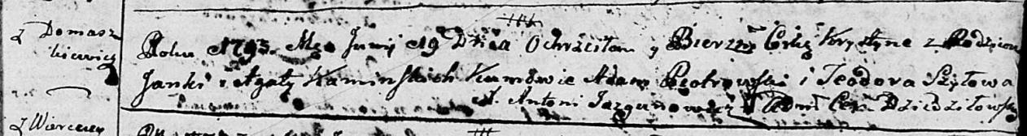

Дедиловичская Покровская церковь. 19 июня 1793 года. Метрическая запись о крещении.

Kaminska Krystyna – дочь родителей с деревни Домашковичи.

Kaminski Janka – отец.

Kaminska Agata – мать.

Piotrowski Adam - кум.

Szyłowa Teodora - кума.

Jazgunowicz Antoni – ксёндз.

**РГИА 823-2-18:** Лист 247об. **Метрическая запись №25/1793-р (коп).**

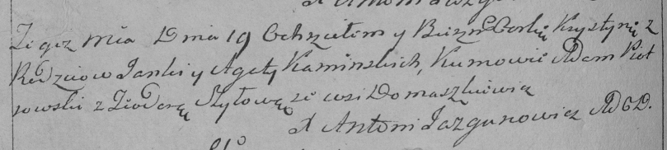

Дедиловичская Покровская церковь. 19 июня 1793 года. Метрическая запись о крещении.

Kaminska Krystyna – дочь родителей с деревни Домашковичи.

Kaminski Janka – отец.

Kaminska Agata – мать.

Piotrowski Adam – кум.

Szyłowa Teodora – кума.

Jazgunowicz Antoni – ксёндз.